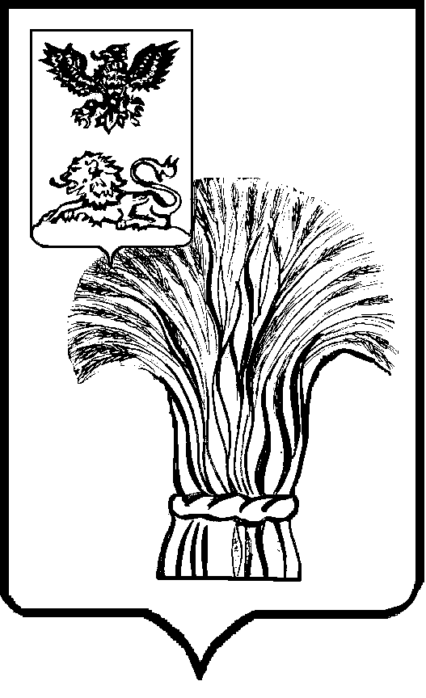

АДМИНИСТРАЦИЯ РОВЕНЬСКОГО РАЙОНА
БЕЛГОРОДСКОЙ ОБЛАСТИ
Ровеньки

ПОСТАНОВЛЕНИЕ

15 мая 2020 года №186

О внесении изменений в постановление администрации Ровеньского района от 08 мая 2020 года №180

В соответствии с постановлением Губернатора Белгородской области от 15 мая 2020 года №61 «О внесении изменений в постановление Губернатора Белгородской области от 08 мая 2020 года №58», в целях обеспечения санитарно-эпидемиологического благополучия населения в Ровеньском районе администрация Ровеньского района постановляет:
1. Внести в постановление администрации Ровеньского района от 08 мая 2020 года № 180 «О мерах по предупреждению распространения новой коронавирусной инфекции (COVID-19) на территории Ровеньского района» изменения, изложив пункты 4-5 постановления в следующей редакции:
«4. Управлению образования администрации Ровеньского района
(Бекетова М.А.) обеспечить в муниципальных общеобразовательных организациях Ровеньского района организацию образовательного процесса с применением электронного обучения и дистанционных образовательных технологий до завершения учебного года.
5. Управлению образования администрации Ровеньского района
(Бекетова М.А.) управлению культуры, туризма, молодежной политики и спорта администрации Ровеньского района (Ольхов Н.Н.) обеспечить организацию в муниципальных организациях дополнительного образования Ровеньского района образовательного процесса с применением электронного обучения и дистанционных образовательных технологий.».
2. Настоящее постановление опубликовать в районной газете «Ровеньская нива» и разместить на официальном сайте органов местного самоуправления Ровеньского района www.rovenkiadm.ru.
3. Контроль за исполнением постановления оставляю за собой.

Глава администрации
Ровеньского района А.В. Пахомов

